茶山街道办事处2019年度部门决算

目 录

第一部分 茶山街道办事处概况
一、部门主要职责
二、部门基本情况
第二部分 2019年度部门决算表
一、收入支出决算总表
二、收入决算表
三、支出决算表
四、财政拨款收入支出决算总表
五、一般公共预算财政拨款支出决算表
六、一般公共预算财政拨款基本支出决算表
七、一般公共预算财政拨款“三公”经费支出决算
表
八、政府性基金预算财政拨款收入支出决算表
九、国有资产占用情况表
第三部分 2019年度部门决算情况说明
一、收入决算情况说明
二、支出决算情况说明
三、财政拨款支出决算情况说明
四、一般公共预算财政拨款基本支出决算情况说明
五、一般公共预算财政拨款“三公”经费支出决算
情况说明
六、机关运行经费支出情况说明
七、政府采购支出情况说明
八、国有资产占用情况说明
九、预算绩效情况说明
第四部分 名词解释

第一部分 茶山街道办事处概况

一、部门主要职能
(一)宣传、贯彻党的路线方针政策和执行国家、省、市有关基层社会治理工作的法律、法规、规章及市人民政府的决定和命令。.
(二)加强党的建设。落实基层党建工作责任制，统筹推进城市基层党建工作，实现党的组织和工作全覆盖，提高党建工作的有效性。落实全面从严治党政治责任，落实意识形态工作责任，负责辖区宣传思想和精神文明建设。
(三)统筹区域发展。统筹落实关于辖区发展的重大决策，参与辖区建设规划和公共服务设施布局，做好统计调查及税收保障等工作，推动辖区健康、有序、可持续发展。
(四)组织公共服务。组织实施与居民生活密切相关的各项公共服务，贯彻落实教育科技体育、民政、人力资源和.社会保障、文化旅游、卫生健康、退役军人事务管理服务等领域相关政策法规。
(五)实施综合管理。组织领导和综合协调辖区内城市管理、人口管理、文明创建等地区性、综合性社会管理工作。承担街道环境保护、物业监管相关工作职责。统筹协调和考核督办涉及多个职能部门的综合性事项实施，对职能部门派驻机构工作考核和人事任免提出意见和建议。
(六)动员社会参与。动员辖区内各类单位、社会组织和社区居民等社会力量参与社区治理，并开展群众监督和社会监督，引导、整合辖区内各种社会力量为区域发展服务。
(七)指导社区自治。指导社区居委会建设，健全自治平台，组织社区居民和单位参与社区建设和管理。
(八)维护公共安全。负责辖区社会治安综合治理、安全生产监督管理、应急管理等工作，开展平安建设，处理群众来信来访，反映社情民意，化解矛盾纠纷，维护社会和谐稳定。
(九)贯彻执行相关法律法规，落实党和国家的方针、政策，承担.上级交办的其他事项。
二、部门基本情况
纳入本套部门决算汇编范围的单位共1个。
本部门2019年年末实有人数58人，其中在职人员31人，离休人员0人，退休人员27人。

第二部分 2019年度部门决算表
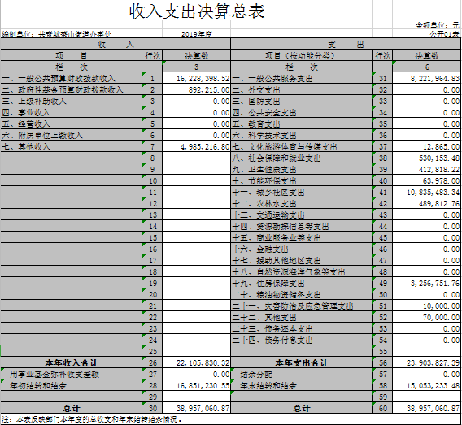
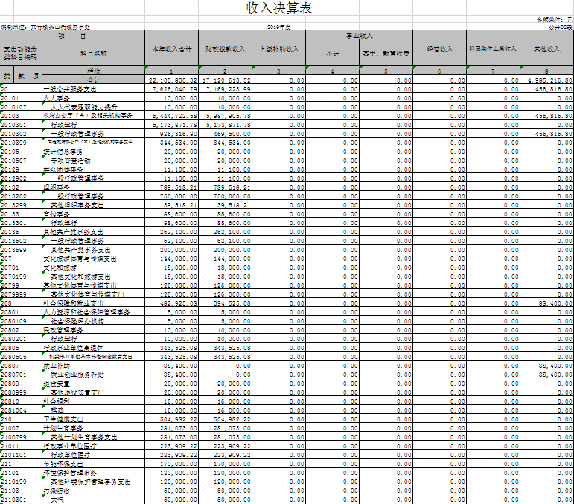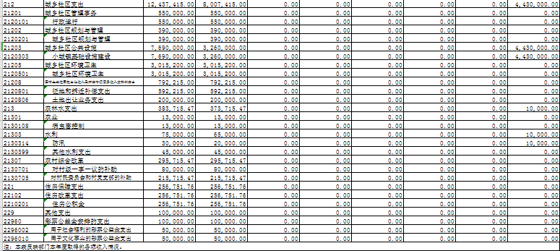

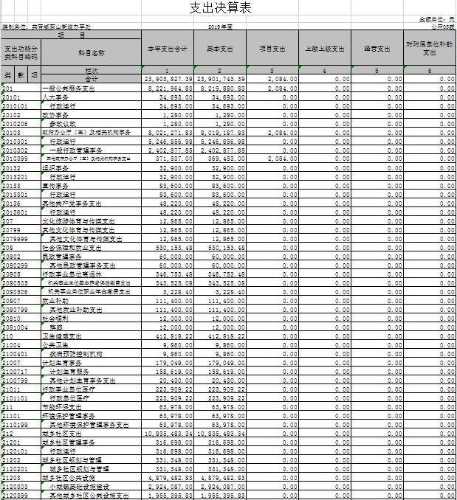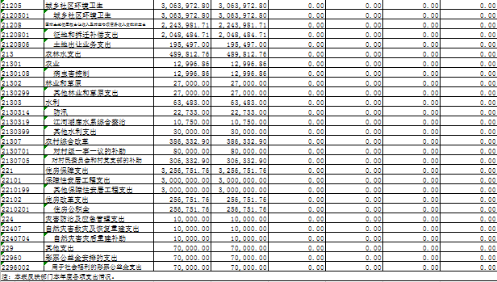
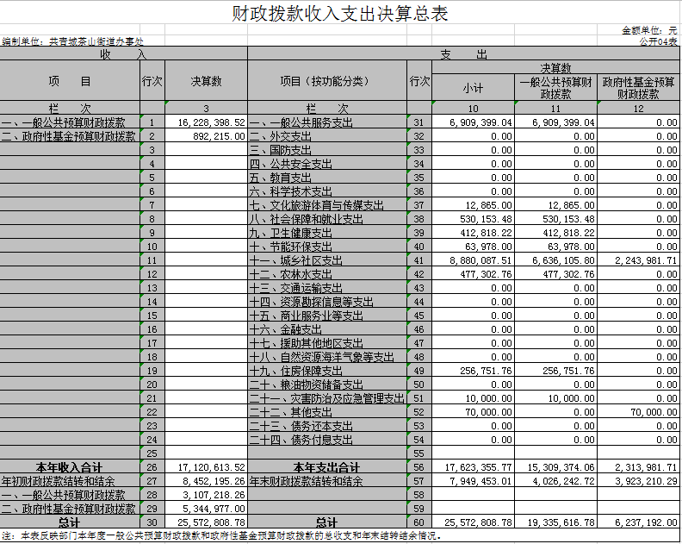

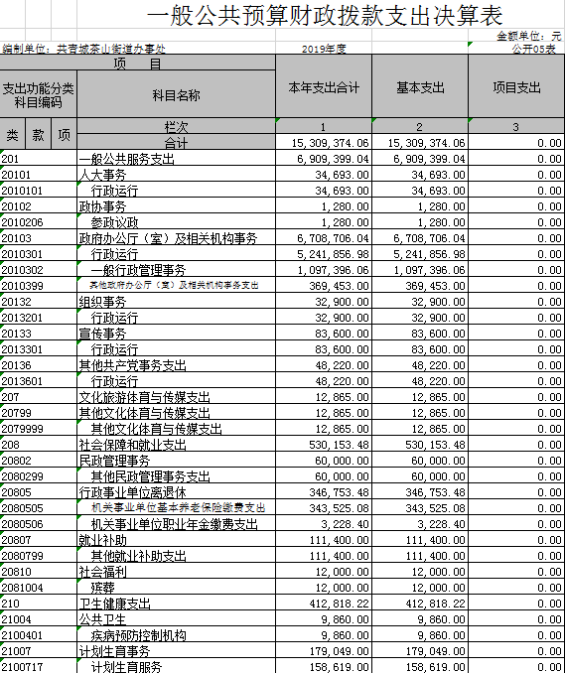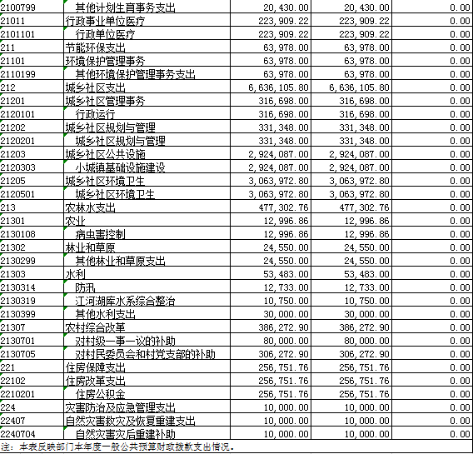

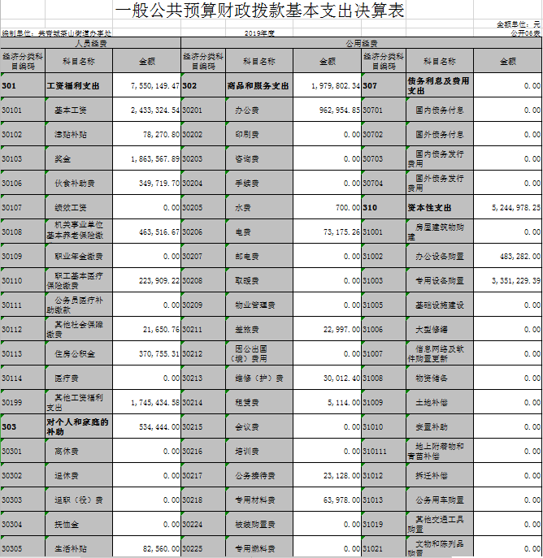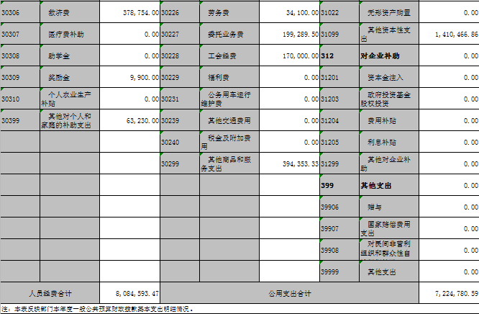
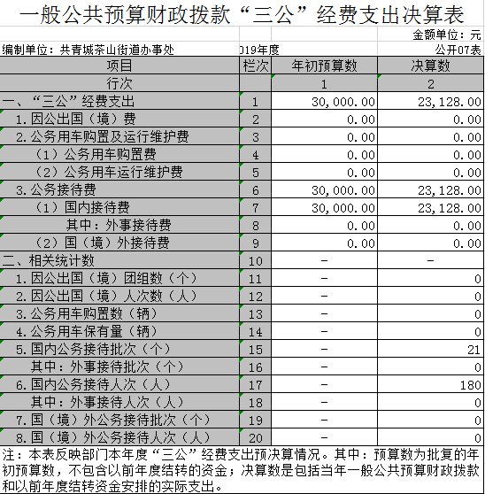

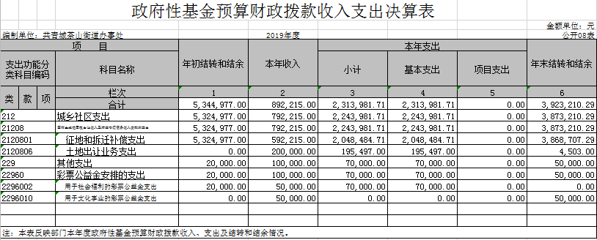

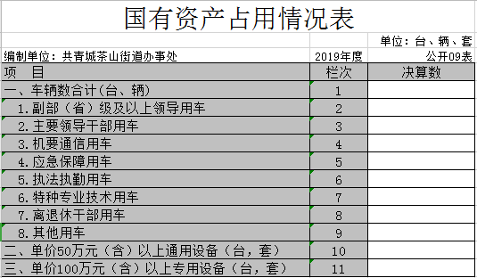

第三部分 2019年度部门决算情况说明

一、收入决算情况说明
本部门2019年度收入总计3895.71万元，其中年初结转和结余1685.12万元，较2018年减少1932.52万元，下降33 %；本年收入合计2210.58万元，较2018年减少2898.73万元，下降57%，主要原因是：保障性住房收入减少。
本年收入的具体构成为：财政拨款收入1622.84万元，占73.41%；政府性基金预算财政拨款收入89.22万元，占4.04%；其他收入498.52万元，占22.55%。
二、支出决算情况说明
本部门2019年度支出总计3895.71万元，其中本年支出合计2390.38万元，较2018年减少1773.84万元，下降42.6%，主要原因是：保障性住房支出减少；年末结转和结余1505.32万元，较2018年减少158.68万元，下降9.54%，主要原因是：保障性住房支出减少。
本年支出的具体构成为：基本支出2390.17万元，占99.99%；项目支出0.21万元，占0.01%。
三、财政拨款支出决算情况说明
本部门2019年度财政拨款本年支出年初预算数为815.03万元，决算数为1762.34万元，完成年初预算的216.23%。其中：
（一）一般公共服务支出年初预算数为714.13万元，决算数为690.94万元，完成年初预算的96.75%，主要原因是：政府办公厅（室）及相关机构事务减少。
（二）社会保障和就业支出年初预算数为36.71万元，决算数为53.02万元，完成年初预算的144.43%，主要原因是：2019年茶山街道根据居民的生活保障和就业情况加大了投入支出。
（三）卫生健康支出年初预算数为18.86万元，决算数为 41.28万元，完成年初预算的218.88%，主要原因是：2019年加大了卫生健康投入。
（四）住房保障支出年初预算数为45.03万元，决算数为 25.68万元，完成年初预算的57.03%，主要原因是：预算中包含基本支出中的公积金。
四、一般公共预算财政拨款基本支出决算情况说明
本部门2019年度一般公共预算财政拨款基本支出1530.94万元，其中：
（一）工资福利支出755.01万元，较2018年增加357.28万元，增长89.83%，主要原因是：原先作为项目支出的资金，现已常态化管理列为基本支出。
（二）商品和服务支出197.98万元，较2018年增加98.99，增长100%，主要原因是：原先作为项目支出的资金，现已常态化管理列为基本支出。
（三）对个人和家庭补助支出53.44万元，较2018年减少186.06万元，下降234.04%，主要原因是：征收补偿款减少。
（四）资本性支出524.5万元，较2018年增加512.38万元，增长420.28%，主要原因是：原先作为项目支出的资金，现已常态化管理列为基本支出。
五、一般公共预算财政拨款“三公”经费支出决算情况说明
本部门2019年度一般公共预算财政拨款“三公”经费支出年初预算数为3万元，决算数为2.31万元，完成年初预算的77%，决算数较2018年增加0.42万元，增长22.22%，其中：
（一）因公出国（境）支出年初预算数为0万元，决算数为 0万元。
（二）公务接待费支出年初预算数为3万元，决算数为2.31万元，完成年初预算的77%，决算数较2018年增加0.42万元，增长22.22 %。决算数较年初预算数减少的主要原因是厉行节约。
（三）公务用车购置及运行维护费支出0万元，其中公务用车购置年初预算数为0万元，决算数为0万元。
六、机关运行经费支出情况说明
本部门2019年度机关运行经费支出722.48万元（与部门决算中行政单位和参照公务员法管理事业单位一般公共预算财政拨款基本支出中公用经费之和保持一致），较年初预算数增加31.81万元，增长2271.23%。 增长的主要原因是：原先作为项目支出的资金，现已常态化管理列为基本支出。
七、政府采购支出情况说明
本部门2019年度政府采购支出总额46.8万元，其中：政府采购货物支出46.8万元。授予中小企业合同金额46.8万元，占政府采购支出总额的100%，其中：授予小微企业合同金额46.8万元，占政府采购支出总额的100%。
八、国有资产占用情况说明。
截止2019年12月31日，本部门国有资产占用情况见公开09表《国有资产占用情况表》。其中车辆数为0；单价50万元（含）以上通用设备（台，套）为0；单价100万元（含）以上专用设备（台，套）为0。
九、预算绩效情况说明
（一）绩效管理工作开展情况。
根据预算绩效管理要求，我部门组织对2019年度一般公共预算项目支出全面开展绩效自评，其中，一级项目3个，二级项目
0个，共涉及资金506万元。
组织对基层组织运转经费、社区组织运转保障经费、社区卫生保洁人员工资及工作经费等3个项目开展了部门评价，涉及一般公共预算支出506万元。从评价情况来看，三个项目均达到了预期的效果。
（二）部门决算中项目绩效自评结果。
我部门今年在省级部门决算中反映社区组织运转保障经费及社区卫生保洁人员工资及工作经费项目绩效自评结果。
社区组织运转保障经费项目绩效自评综述：根据年初设定的绩效目标，社区组织运转保障经费项目绩效自评得分为100分。项目全年预算数为168万元，执行数为168万元，完成预算的100%。主要产出和效果：一是保障社区工作正常运转；二是保障社会公益性事业建设。
社区卫生保洁人员工资及工作经费项目绩效自评综述：根据年初设定的绩效目标，社区卫生保洁人员工资及工作经费项目绩效自评得分为100分。项目全年预算数为188万元，执行数为188万元，完成预算的100%。主要产出和效果：一是保障环卫工人工资按时足额发放到位；二是保障小区环境卫生整洁。
在公开项目绩效自评综述的同时，需公开《项目支出绩效自评表》。

第四部分 名词解释

一、收入科目
1、财政拨款：指市级财政当年拨付的资金。
2、其他收入：指除财政拨款、事业收入、事业单位经营收入等以外的各项收入。本局的其他收入是中央燃油税转移支付收入。
3、上年结转结余：填列2016年全部结转和结余的资金数，包括当年结转结余资金和历年滚存结转结余资金。
二、支出科目
1、“三公”经费：反映财政拨款安排的因公出国（境）费、公务用车购置及运行费和公务接待费。其中，因公出国（境）费反映单位公务出国（境）的国际旅费、国外城市间交通费、住宿费、伙食费、培训费、公杂费等支出；公务用车购置及运行费反映单位公务用车车辆购置支出（含车辆购置税）及租用费、燃料费、维修费、过路过桥费、保险费、安全奖励费用等支出；公务接待费反映单位按规定开支的各类公务接待（含外宾接待）支出。
2、机关运行经费：为保障行政（含参照公务员法管理的事业单位）运行用于购买货物和服务的各项资金，包括办公及印刷费、邮电费、差旅费、会议费、福利费、日常维修费、专用材料及一般设备购置费、办公用房水电费、办公用房取暖费、办公用房物业管理费及其他费用。
3、住房保障支出：住房公积金支出。
4、工资福利支出：反映单位开支的在职职工的各类劳动报酬，以及为上述人员缴纳的各项社会保险费等。
5、商品和服务支出：反映单位购买商品和服务的支出，不包括用于购置固定资产的资本性支出。
6、对个人和家庭的补助：反映单位用于对个人和家庭的补助支出，包括在职职工的公积金费用。
7、培训支出：反映各部门安排的用于培训的支出。
8、机关事业单位基本养老保险缴费支出：反映机关事业单位实施养老保险制度由单位缴纳的基本养老保险费的支出。
9、行政单位医疗：反映行政事业单位基本医疗保险缴费经费。
10、事业单位医疗：反映财政部门集中安排的事业单位基本医疗保险缴费经费。

